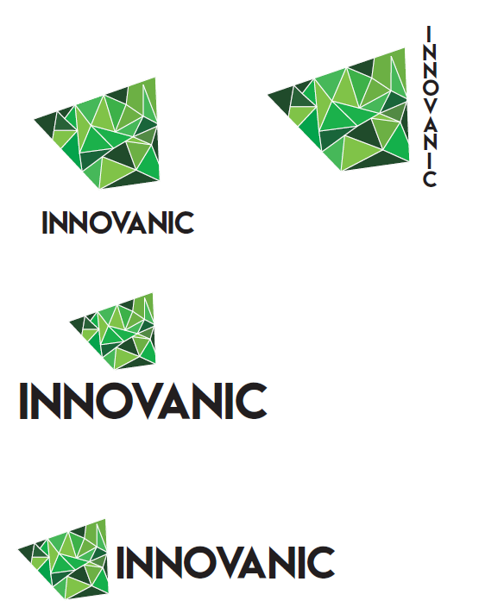

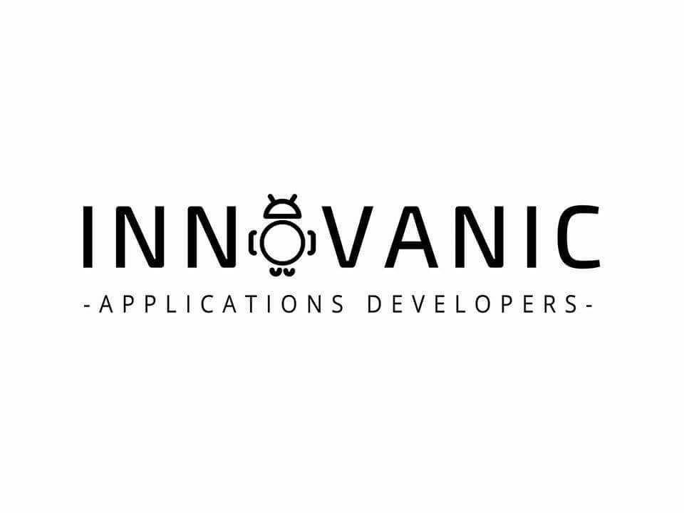

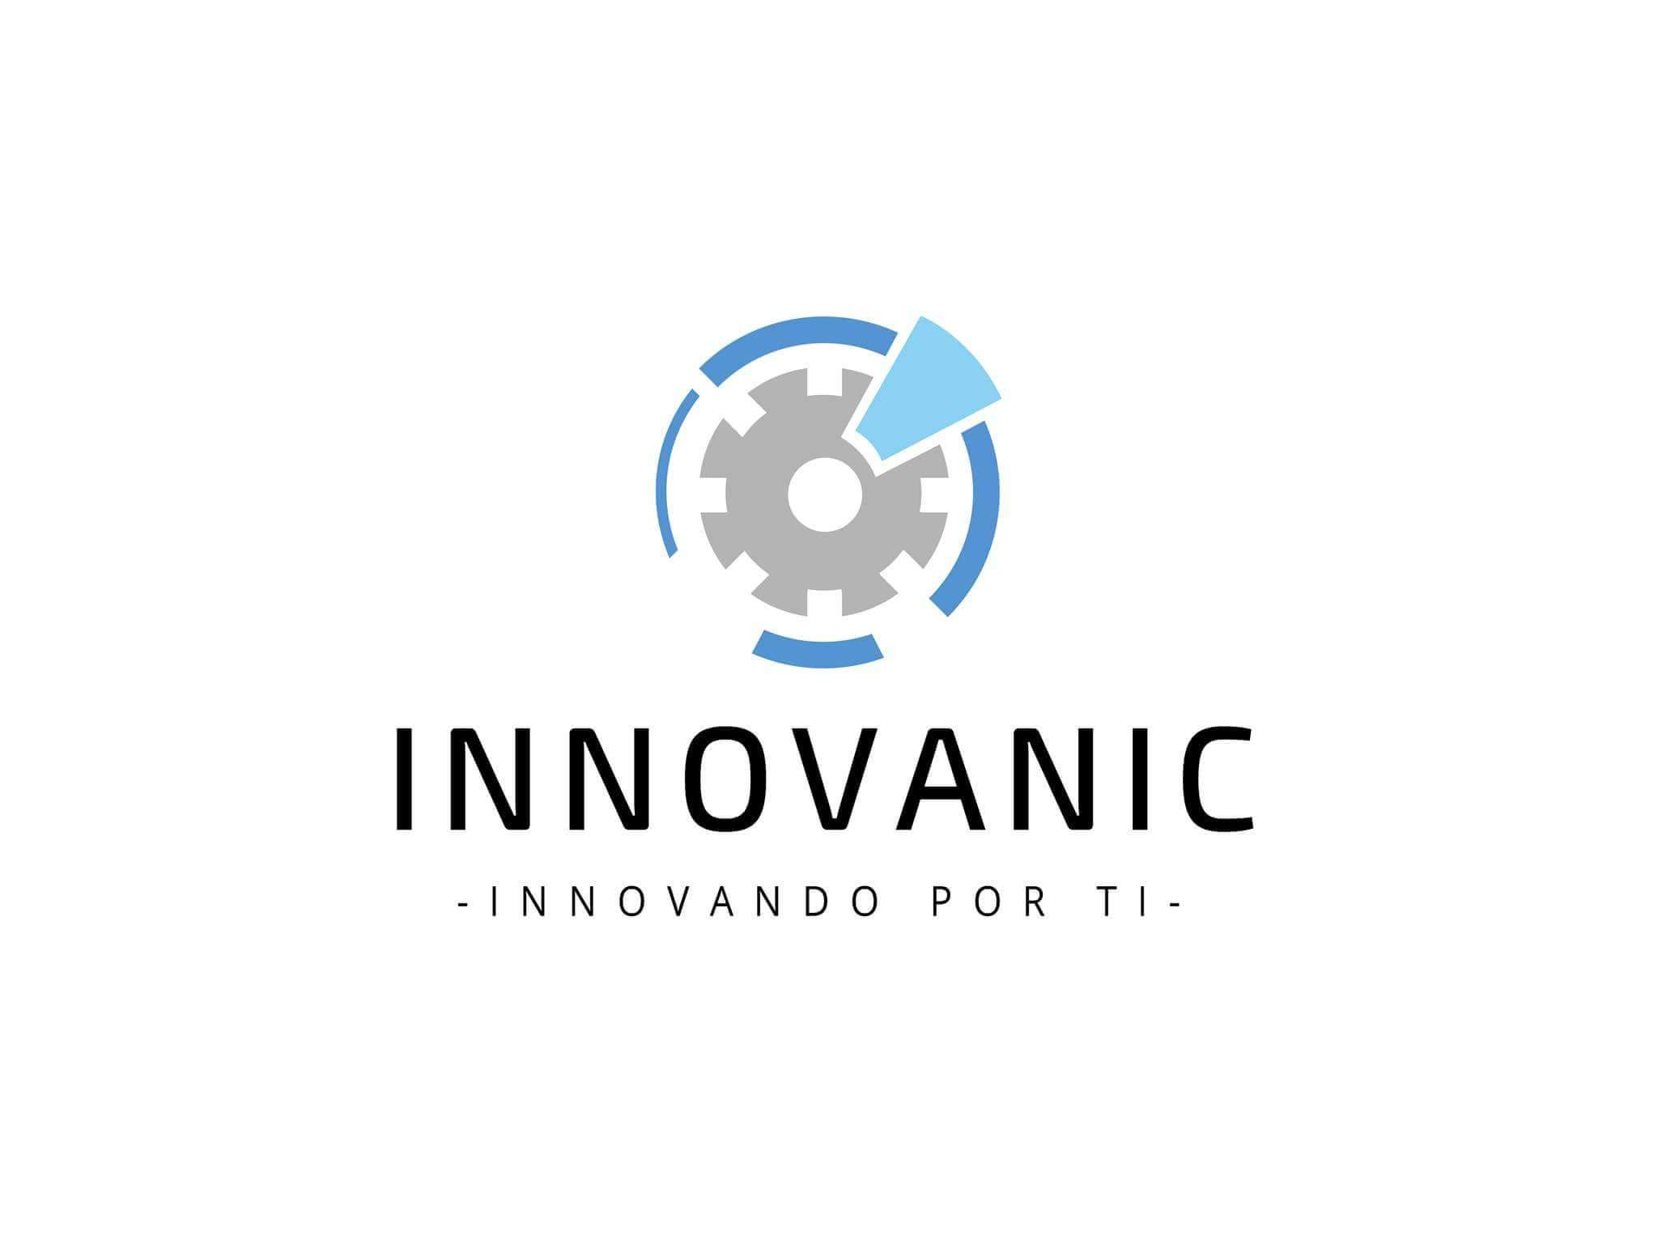

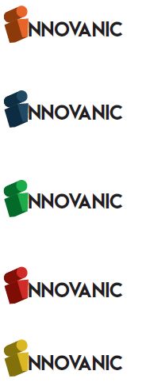

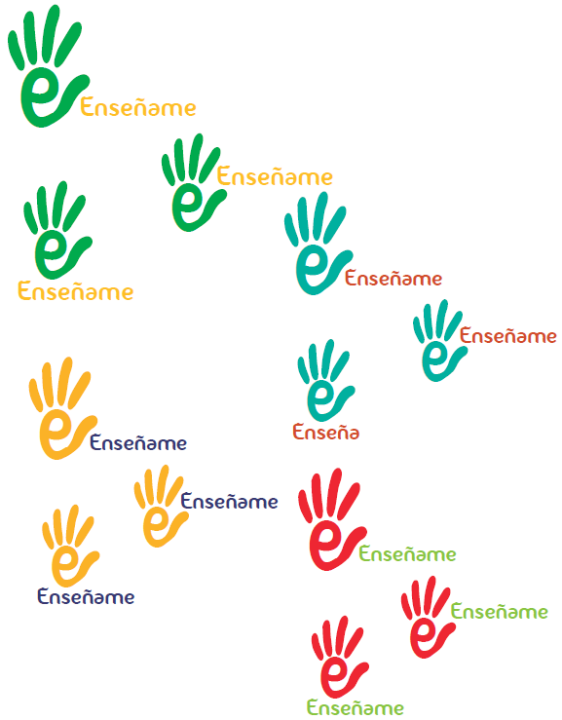

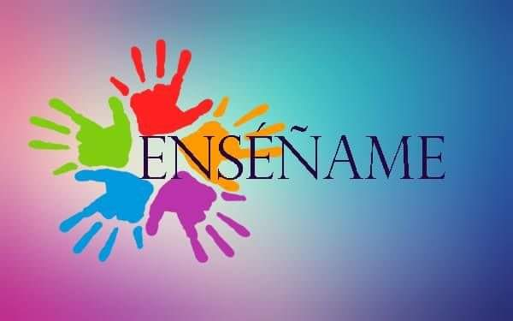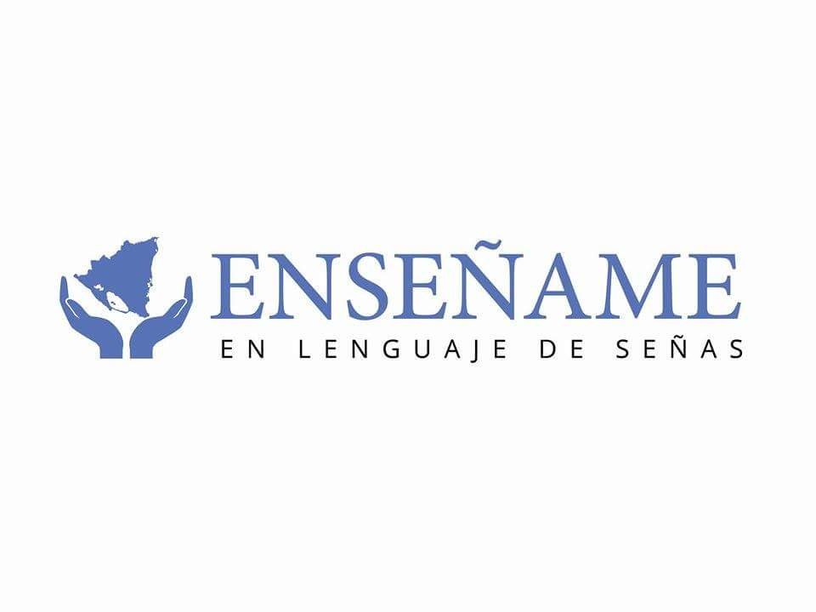

Misiones:

Emplear los avances tecnológicos a nuestro alcance para proveer aplicaciones móviles en la plataforma Android que se adapten a las necesidades de la población nicaragüense e impulsen su desarrollo y aprendizaje de forma interactiva.

Fomentar el desarrollo tecnológico del país mediante la promoción de aplicaciones que faciliten acceso a nuevos métodos de enseñanza.

Somos una empresa tecnológica involucrada en el desarrollo de aplicaciones para los nicaragüenses con el fin de aportar al desarrollo económico del país.

Somos una empresa comprometida con el desarrollo tecnológico de aplicaciones que facilitan la vida de los nicaragüenses.

Visiones:

Contribuir a Nicaragua brindando soluciones tecnológicas a través de la plataforma Android con el fin de aportar al desarrollo del país.

Ayudar a la población nicaragüense a romper las barreras que limitan su crecimiento personal ofreciendo aplicaciones Android especialmente diseñadas para resolver problemas sociales.

Convertirse en la compañía líder de aplicaciones en Nicaragua y a portar al desarrollo económico del país de una manera innovadora.

Ser la compañía líder en la programación de aplicaciones novedosas y de calidad para la población nicaragüense.

LO QUE LE GUSTO A LA PROFESORA: (Modificado)

Misión:

Fomentar el desarrollo tecnológico del país mediante el diseño de aplicaciones sociales que sean novedosas y de calidad para la población nicaragüense.

Visión:

Ser la compañía líder en la programación de aplicaciones de carácter social.